STANDAR LAYANAN DI PUSKESMAS PLUS PERBAUNGAN
NO | JENIS LAYANAN | PERSYARATAN | SISTEM, MEKANISME DAN PROSEDUR | JANGKA WAKTU PENYELESAIAN | BIAYA / TARIF | PRODUK LAYANAN | PENANGANAN PENGADUAN, SARAN DAN MASUKAN
1 | PENDAFATARAN | 1. Kartu identitas : KTP dan KK (pasien baru)  2. Kartu berobat Pasien (pasien lama)  3. Kartu BPJS (bagi yang memiliki) | Membawa Potokopi  KK,KTP, Kartu Berobat, BPJS | Pasien lama : 10 menit  Pasien baru : 15 menit | Tidak dipungut biaya | Pelayanan pendaftaran Pasien Rawat Jalan | Telepon  082167795062  WhatsApp  082167795062  Fb  Puskesmas Perbaungan  Email  puskesmasplusperbaungan@gmail.com  SMS Hotline 1708  Kotak Saran
2 | POLI UMUM | Rekam medik yang sudah berisi data diri dan identitas dari bagian pendaftaran | 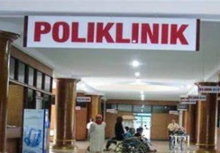  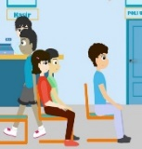  Rekam Medis dari Pendaftarasudah sampai | 15 Menit | Tidak dipungut biaya | - Pelayanan medis poli umum dewasa  - Resep Obat
3 | POLI LANSIA | Rekam medik yang sudah berisi data diri dan identitas dari bagian pendaftaran | 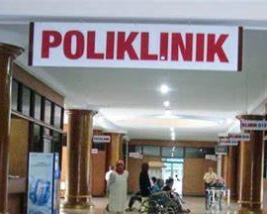  Rekam Medis dari Pendaftarasudah sampai | 15 Menit | Tidak dipungut biaya | - Pelayanan medis pasien usia 60 tahun keatas  - Resep Obat
4 | POLI GIGI | Rekam medik yang sudah berisi data diri dan identitas dari bagian pendaftaran | 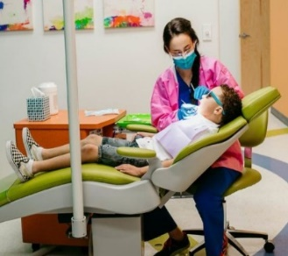  Rekam Medis dari Pendaftarasudah sampai | 15 – 20 Menit | BPJS tidak dipungut biaya  Pasien umum :  Sesuai Retribusi Peraturan Daerah Kabupaten Serdang Bedagai No. 6 Tahun 2013 | - Pengobatan gigi/premedikasi  - Pencabutan gigi susu  - Pencabutan gigi tetap  - Penambalan gigi susu  - Penambalan gigi tetap  - Pembersihan karang gigi  - Surat keterangan sakit  - Konsultasi  - Resep Obat | Telepon  082167795062  WhatsApp  082167795062  Fb  Puskesmas Perbaungan  Email  puskesmasplusperbaungan@gmail.com  SMS Hotline 1708  Kotak Saran
5 | MTBS | Rekam medik yang sudah berisi data diri dan identitas dari bagian pendaftaran | Rekam Medis dari Pendaftarasudah sampai  Ruang MTBS | 10 Menit | Tidak dipungut biaya | Pelayanan medis anak 0-59 bulan  Resep
6 | KIA | Rekam medik yang sudah berisi data diri dan identitas dari bagian pendaftaran buku KIA | 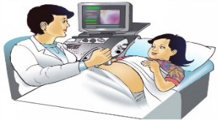  Rekam Medis dari Pendaftara sudah sampai  BUKU KIA | 15 Menit  USG : 30 Menit | Tidak dipungut biaya | Pelayanan ANC dan USG  Pelayanan KB  Surat cuti haid, cuti hamil/ melahirkan, keterangan lahir  Pemeriksaan IVA  Resep | Telepon  082167795062  WhatsApp  082167795062  Fb  Puskesmas Perbaungan  Email  puskesmasplusperbaungan@gmail.com  SMS Hotline 1708  Kotak Saran
7 | LABORATORIUM | Blanko laboratorium pengantar dari poli yang bersangkutan | 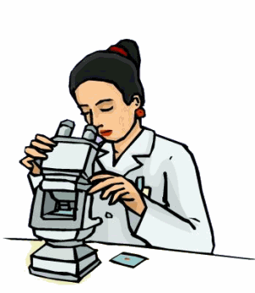  Ruang Laboratorium  Membawa blangko pengantar dari poliklinik | 30 Menit | BPJS tidak dipungut biaya  Pasien umum :  Sesuai Retribusi Peraturan Daerah Kabupaten Serdang Bedagai No. 6 Tahun 2013 | - Pemeriksaan darah rutin  - Pemeriksaan urine rutin;  - Pemeriksaan Golongan darah  - Pemeriksaan Dahak Tes Cepat Molekuler (TCM)  - Pemeriksaan HIV  - Pemeriksaan kusta  - Pemeriksaan malaria  - Pemeriksaan Sipilis  - Pemeriksaan Tes Kehamilan  - Pemeriksaan Kadar Gula Darah, Asam urat, dan Kolesterol  - Pemeriksaan Faeses (kotoran) Rutin  - Pemeriksaan HbsAg (Rapid Test)
8 | RUJUKAN | Berkas rekam medis dari bagian poli yang bersangkutan  Rujukan lama membawa  Surat DPJP dari RS yang bersangkutan.  SKBS dan SKS : membawa blangko SKBS dan SKS dari Poli | Ruang Rujukan  Berkas Rekam Medis sudah sampai, Membawa DPJP dari RS lama  Blanko SKBS dan SKS yang sudah diisi oleh dokter  SKBS dan SKS  Rujukan Ke RS | - Surat Rujukan Ke RS : 30 menit  - SKS: 15 menit  - SKBS: 15 menit | Tidak dipungut biaya | - Surat rujukan berobat jalan ke Rumah Sakit  - Surat Keterangan Sakit  - Surat Keterangan Berbadan Sehat | Telepon  082167795062  WhatsApp  082167795062  Fb  Puskesmas Perbaungan  Email  puskesmasplusperbaungan@gmail.com  SMS Hotline 1708  Kotak Saran
9 | APOTEK | Pasien telah dilakukan pemeriksaan oleh dokter yang bersangkutan  Resep obat dari dokter di poli yang bersangkutan | Telah diperiksa dokter, Resep sudah sampai di apotek | - Obat Racikan : 15 menit  - Obat Non Racikan : 10 menit | BPJS tidak dipungut biaya  Pasien umum :  Sesuai Retribusi Peraturan Daerah Kabupaten Serdang Bedagai No. 6 Tahun 2013 | - Obat Racikan  - Obat Non Racikan
10 | UGD dan Rawat Inap | Kondisi gawat darurat : tidak membutuhkan identitas apapun  Kondisi tidak darurat :  Potokopi KTP, KK, Kartu berobat, BPJS | 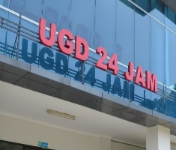  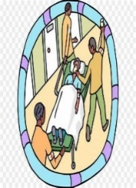  Kondisi tidak darurat : Potokopi KTP, KK, Kartu Berobat, BPJS | Respon time : kurang dari 5 menit | BPJS tidak dipungut biaya  Pasien umum :  Sesuai Retribusi Peraturan Daerah Kabupaten Serdang Bedagai No. 6 Tahun 2013 | Pelayanan Kegawat Daruratan | Telepon  082167795062  WhatsApp  082167795062  Fb  Puskesmas Perbaungan  Email  puskesmasplusperbaungan@gmail.com  SMS Hotline 1708  Kotak Saran
11 | PERSALINAN | Potokopi KTP, KK, Buku KIA, BPJS | 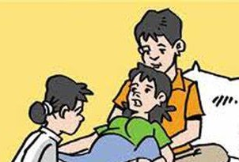  Ruang Persalinan  Potokopi KTP, KK, Buku KIA, BPJS | Respon time : kurang dari 5 menit | BPJS tidak dipungut biaya  Pasien umum :  Sesuai Retribusi Peraturan Daerah Kabupaten Serdang Bedagai No. 6 Tahun 2013 | Pertolongan Persalinan Normal

